**

**FICHE TECHNIQUE**

**Réf : FC-B1R Bouteille 1 Litres Ronde**

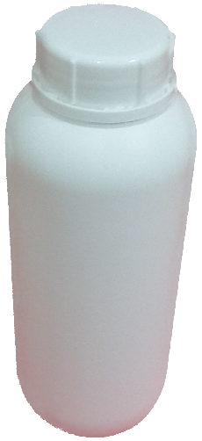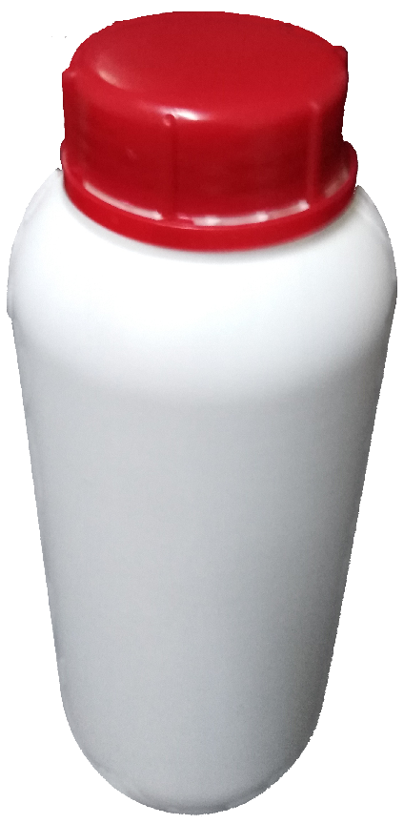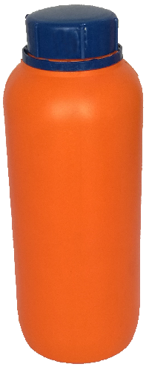

* Matière: PEHD
* Poids: 70 / 95 / 120 g $±$  3gr
* Contenance : 1 litres
* Couleur Standard : Transparent/Blanc/Bleu/Vert/Orange
* Opacité : produit opaque sauf Transparent
* Emballage: Livré par sac de 115 Unités
* Alimentaire: Oui Sauf Noir
* Dimensions: Haut.: 230 mm, Diamètre: 90 mm
* Dimensions étiquette: Haut.: 100 mm, Larg.: 120 mm
* Goulot uniforme : 51 mm
* Bouchon inviolable: 55 mm en PEHD
* Couleur bouchon: Blanc/Bleu/Vert/Jaune/Rouge/etc.
* Capsule jointante : 40 mm en PEBD

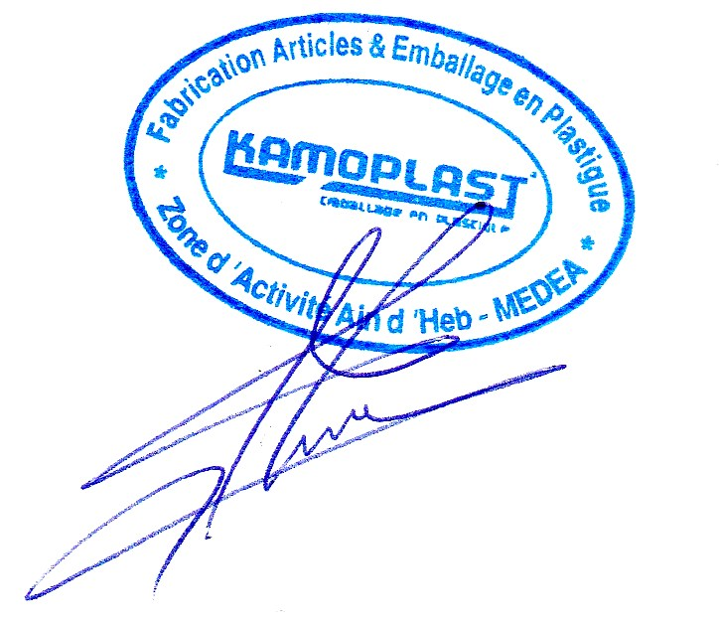

*Sarl KAMOPLAST Fabrication d’emballage en plastique Pôle Urbain -Ain D’Heb Médéa ALGERIE*

*Tél.: +213(0)25.785.536 /+213(0)770.120.833* Site Web:www.kamoplast.com E-mail:kamoplast@gmail.com